《湖北体育科技》稿件收录规范格式
①表格（图）中的内容为楷体小5号字体；②其余文字均为宋体参照如下规范格式，可运用格式刷修改文章，加粗（不加粗）均请参照该格式内容；③涉及含有地图的文章请将地图删除、用文字表述，确需使用，请附审图号
1 摘要及作者信息（题名为小四号，其余均为五号）
- 题名（不超过25个字）
- 作者
- 详细单位名（写至院级单位），省及城市名，邮政编码
- 摘要 用一句话表述研究目的、研究方法，着重写出具体的研究结果和结论。摘要中不使用“本人”“本作者”“笔者”“本文”“文章”等第一人称，篇幅为250～350字。
5）3～8个关键词
6）将以上5项内容译成对应英文
7）摘要后列收稿日期、基金项目、第一作者简介等
规范格式如下（注意各种标点符号、换行、空格及字母的大小写等规范要求，与以下例子完全一致）
体育科技期刊在网络环境下编辑模式的变革
张 三¹，李小四²
（1.湖北省体育科学研究所，湖北 武汉 430060;2.武汉大学 体育学院，湖北 武汉 430072）
摘 要：目的 ＊＊＊＊。方法 ＊＊＊＊。结果 ＊＊＊＊。结论 ＊＊＊＊。
关键词：网络环境；体育科技期刊；编辑模式
中图分类号：（自行查阅https://ztflh.xhma.com/html/5309.html）

Reflection on Reform of Sports Science Journals’ Editorial Mode in Network Environment
ZHANG San¹, LI Xiaosi²
（1.Hubei Institute of Sports Science, Wuhan Hubei, 430060; 2.Wuhan University, Physical Education Department, Wuhan Hubei, 430072）
Abstract: Objective ＊＊＊＊. Methods ＊＊＊＊. Results ＊＊＊＊. Conclusion ＊＊＊＊.
Keywords: network environment; sports science journal; editorial mode

收稿日期：2022-07-01
基金项目：湖北省体育局2008B类科研课题(＊＊＊＊)。(注：无此项的不标注)
第一作者简介：张 三(1972～)，性别，籍贯，学历，职称，研究方向:＊＊＊＊，E-mail:＊＊＊＊。
通讯作者简介：李小四(1963～)，性别，籍贯，学历，职称，研究方向:＊＊＊＊，E-mail:＊＊＊＊。(注：无此项的不标注)。
2 正文
- 标题序号 引言、前言的序号为“0”，可以省略，顶行书写，层次序号后空2格（没有1.1.1.1的表述方式，只到三级标题）。
一级标题1 （小四号，宋体，1.5倍行间距，加粗）
二级标题1.1 （五号，宋体，1.5倍行间距，加粗）
三级标题1.1.1 （五号，楷体，1.5倍行间距）
- 正文内容 五号，宋体，正常1倍行间距
- 图与表 表一律用三线表（图需要提供可修改字体、字号版本）
题名：应写明表（图）所示内容（小五号，宋体，1.5倍行间距）
内容（小五号，楷体）
表（图）注（小五号，楷体）
3）量与单位。量的符号，如m、r、t等均为斜体，一律按照标准书写。常用计量单位国际符号如：a(年)、d(日)、h（小时）、min（分钟）、s（秒）、km（千米）、m(米)、cm（厘米）、mm（毫米）、t（吨）、kg（千克）、g（克）、L（升）等，不得使用括号内的中文名称。如：马拉松成绩1小时29分26秒，应写成1 h 29 min 26 s；10千米应写成10 km等。

3 参考文献
统一采用左对齐格式，字体统一为宋体（包括英文文献），参考文献须在正文引用处用上标标识，例如^{[1]}，^{[6-8]}或^{[1，3，5]}，并按先后顺序列于文后，且文中标识与后文参考文献要相匹配。参考文献的作者如是三人或三人以上的，前三名要注全，之间用“,”隔开，第三名以后写“,等”（英文 “,et al”），内容要注全，标点要正确，末尾用“.”。英文参考文献按照英文书写形式和半角符号，中文参考文献按照中文书写形式和全角符号。均参照中华人民共和国国家标准GB/T 7714—2015，信息与文献 参考文献著录规则。示例如下：
[1] 陆洪康. 体育学[M].北京：人民体育出版社，1986：32,34-50.
[2] 蔡军，钟天郎，郭树平，等.东西部城市居民体育消费的比较研究部[J]. 体育科学，1998，18(3)：16-20.
[3] 王方. 体育学的根本原因是国运兴[N]. 中国体育报，2006-12-10(1).
[4] 徐成立. 我国残疾人参与全民健身活动的现状及对策[D]. 武汉：华中师范大学，2006.
[5] 符谦. 在学校体育中对学生进行体育精神培育的实验报告[C]//中国体育科学学会.第六届全国体育科学大会论文集.北京：中国体育科学学会，2000：59.
[6] 萧钰. 出版业信息化迈入快车道[EB/OL]. (发表时间)[引用时间]. http://www.creader.com/news/20011219/200112190019.html.
[7] GOBINATH A R, RICHARDSON R J, CHOW C, et al. Voluntary running influences the efficacy of fluoxetine in a model of postpartum depression[J]. Neuropharmacology, 2018, 32(128): 106-118.

若参考文献未找到对应页码，可添加DOI号以对应。示例如下:
[10]GOBINATH A R, RICHARDSON R J, CHOW C, et al. Voluntary running influences the efficacy of fluoxetine in a model of postpartum depression[J]. Neuropharmacology, 2018, 32(128): 106-118. DOI: https://doi.org/10.1016/j.neuropharm.2017.09.017.

图示例：
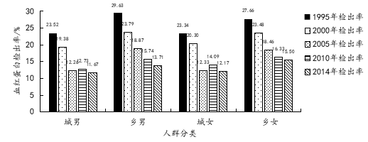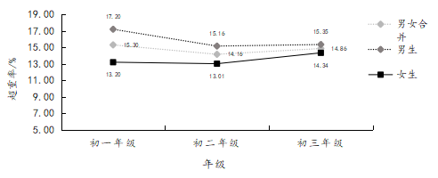
- 全部字体为楷体，小五
- 图例、横纵坐标+单位必须表示完整
- 横纵坐标线的线条宽度0.5磅，刻度线标记为内部
- 无填充颜色、无边框颜色、无网格线
- 黑色字体，黑色线条
- 若坐标是以百分比为单位，坐标值不能再为XX%，需要修改坐标数值

